УДК 72.038.3-021.321
Муха Д.В., ст. 3 курсу,
Лугова І.А., асистент
Національний університет
«Полтавська політехніка імені Юрія Кондратюка»
Особливості вирішення стилю хай-тек
Анотація. В статті розглядаються особливості формування стилю хай-тек, естетика стильового рішення, яка заснована на високій якості конструкцій, отриманій за рахунок використання останніх технологій та досягнень інженерії. Окреслено історичний період становлення стилю.
Ключові слова. Стиль хай-тек, дизайн інтер’єру.
Виклад основного матеріалу. Хай-тек – архітектурний та дизайнерський стиль який зародився у Великобританії ще в 60-х роках минулого століття на хвилі постмодернізму, і до початку 1980-х набув поширення в інших європейських країнах і США. Він розвивався як логічне продовження стилю постмодернізму.
Основний девіз стилю хай-тек – «форма слідує за функцією», тобто деталі конструкції стають елементами дизайну. Це стиль, що пропагу естетику матеріалу, динаміку конструкцій, формування навколишнього середовища зі збірних технічних деталей, а також скла, металу і бетону.
Стиль направлений на функціональність, науковість, використання високих технологій. По-справжньому інтернаціональним стиль став в 1970 рр., завдяки публікації книги "Хай-тек", де було показано злиття високої архітектури і технологій, що зробило його урбаністичним стилем. На перших етапах він використовувався в основному при проектуванні нежитлових будівель і споруд, що зробило хай-тек урбаністичним стилем.
Естетика стилю повністью виняткова, вона несумістна з традиційним уявленням про мистецтво. З одного боку, це дизайн створений у пророцесі за допомогою брутальних матеріалів, з іншого – хай-тек абсолютно витончений, та побудований на поєднанні хромованих поверхонь та констуктивно виразних технічних елементів.
Хай-тек – це не просто стиль, тут будь який елемент, який має суто практичний сенс, здатен принести естетичне задоволення. В цьому стилі форма та конструкція стають не роздільно, визнаючи естетику передових технологій (Рис 1). Характерна властивість для стилю є мінімаліз, який дозволяє оформляти інтер'єр з максимальною простотою і функціональністю. Геометричні лінії, абстрактні фігури в дусі конструктивізму і кубізму, високотехнологічні інноваційні матеріали предметів меблів з вбудованою технікою – все це яскраві риси стилю хай-тек.
Основні матеріали, що він використовує стиль хай-тек – скло, метал, які є основними елементами огороджувальних конструкцій, дзеркальні поверхні. Всі атрибути дизайну інтер'єру відображають стилістику «високих технологій»: виступаючі елементи конструкцій, інженерного обладнання; металеві поверхні і хромовані труби, для внутрішньої обробки застосовуються як нестандартні варіанти
вирішення внутрішнього простору будівель в стилі хай-тек (Рис 2).
У стилі хай-тек велика увага приділяється питанню освітлення, тому стелі і стіни зазвичають фарбують в світлі відтінки, які слугують тлом, а також неодноразово відбивають промені світла. Внутрішній простір візуально розширюється за рахунок розсіяного світла, дверей і перегородок з небиткого скла, фасадів-купе в алюмінієвих рамах, скляних дверей на фотодиодах. Головні вимоги до світильників хай-тек – наявність простого дизайну, чітких рівних ліній, правильної геометричної форми. Освітлювальні прилади можуть буди з скла та металу. Часто вироби декорують хромованими елементами. В якості освітлювальних приладів підійдуть споти на рейках. Широко використовується точкове освітлення і світлодіодне підсвічування, що дозволяють не включати основний прилад.
Кольорова гама проста і лаконічна: білий, чорний, сірий, колір хрому і срібла. Для такої мінімалістичної палітри важлива текстура, зазвичай використовують глянцеві матеріали. Металеві кольори широко використовуються в цьому стилі, може буди як натуральний колір метала, так і деякі імітації металевих поверхонь. Декоративна художня обробка не властива для стилю хай-тек.
Стеля в стилі хай-тек може бути оформлена традиційним способом. Проста, гладка однотонна поверхня стане відмінним тлом для сучасних світильників. Можливе монтування підвісних стель. Вони можуть бути глянцеві або матові в білих, сірих та чорних відтінках. Для декору стін часто використовується скло.
Для облаштування підлог зазвичай можна використати глянцевий ламінат, що відображає поверхню, або добре відшліфований паркет, однотонний кахель, керамограніт. Ще один нетрадиційний варіант – наливні підлоги, здатні відбивати світло і візуально збільшувати простір кімнати. Чудово виглядає імітація натурального каменю з характерними прожилками і малюнками. Ніяких принтів і орнаментів на підлозі бути не повинно. Діапазон кольорів повторює колір стін. Всі матеріали повинні бути зрозумілі, комунікації відкриті.
Меблі і техніка вибираються за принципом – максимальна функціональність. Як правило для виробництва меблів переважають матеріали метал і дерево, виконані в темному однотонному кольорі. Використання частин або комплектуючих для меблів, стилізованих під метал або скло. Глянцеві поверхні, що відображають навколишні предмети, прямі лінії, геометрично правильні форми, часто симетрія – втілюється для меблювання у стилі хай-тек.
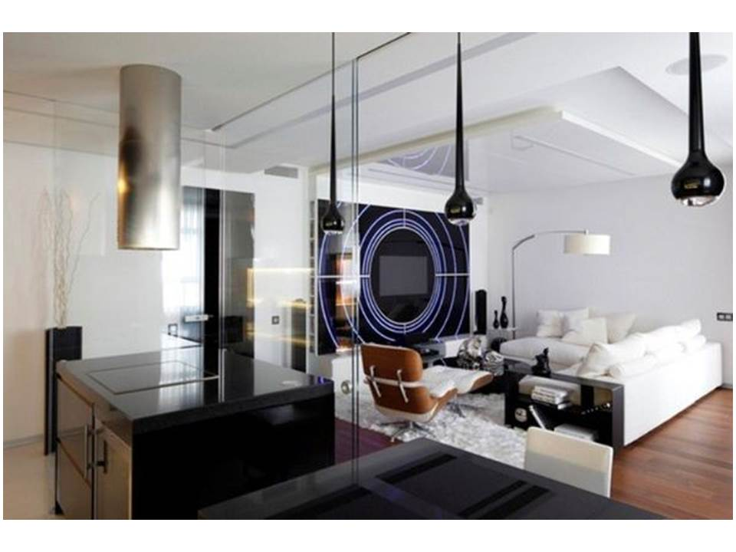
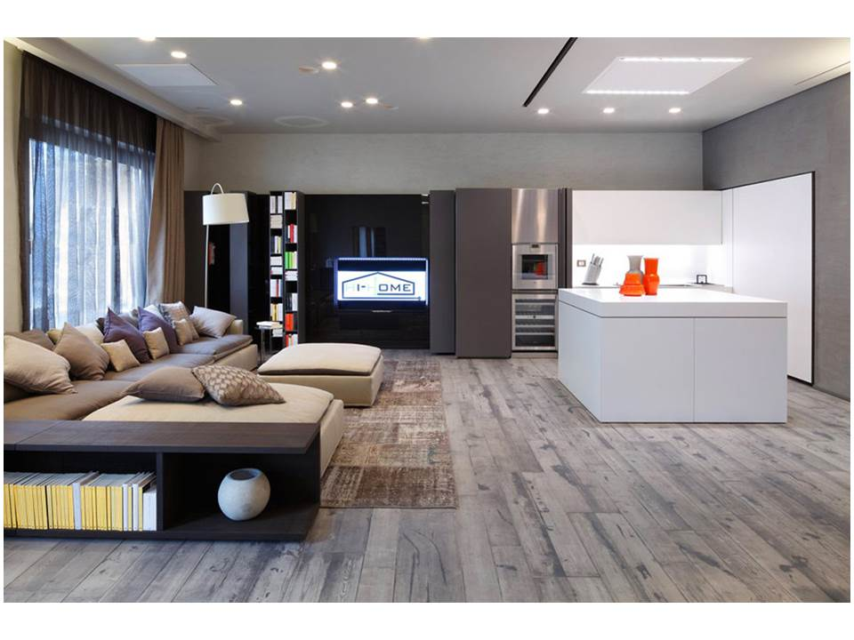
Висновки та перспективи подальшого дослідження: Серед основних особливостей дизайну інтерєру в стилі хай-тек є: використання інноваційних матеріалів, скла, пластику, лакованого і матового металу високотехнологічного обладнання. Дивлячись на такий інтер'єр, створюється відчуття впевненості та легкості. Дизайн квартири в стилі хай-тек вибирають любителі прогресу і руху вперед. Тут немає місця теплому затишку етнічних стилів. Таку технологічність вибирають упевнені в собі сучасні люди, для яких стиль, лаконічність і комфорт мають величезне значення. У подальшому можливе дослідження поєдання стилю хай-тек з сучасними і історичними стильовими направленнями. Зокрема вивчення можливості доповнення хай-теку екологічними аспектами.
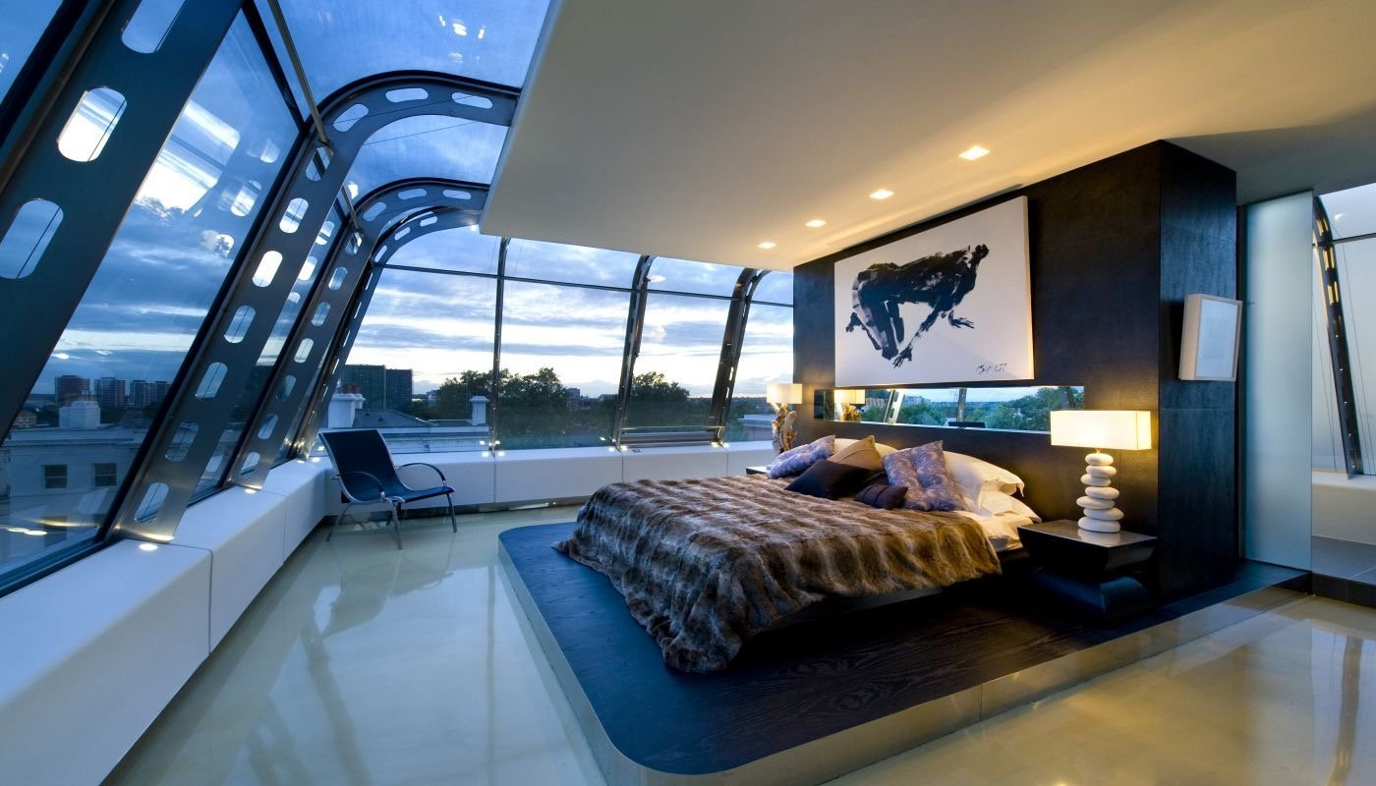
Рис 1. Використання суасних технологій в стилі хай-тек
Рис 2. Використання стилю хай-тек в дизайні інтер’єру
Література

- Гнатюк Л.Р. Особливості естетики стилю хай-тек/Л.Р. Гнатюк, М.А. Орищенко, О.В. Базильська // Теорія та практика дизайну. - 2017. - Вип. 12. - С. 60-68.
- Бхаскаран Л. Дизайн и время. Стили и направления в современном искусстве и архитектуре / Л. 2. Бхаскаран., 2006. – 256 с. – (М).
- Стиль хай-тек в дизайні інтерєру [Електронний ресурс] // https://artinterior.ua/ – Режим доступу до ресурсу: https://artinterior.ua/suchasni-stili/high-tech-style-interior-design/.

